การเลี้ยงไส้เดือนโดยย่อ
- ประเภทของไส้เดือน แบ่งตามลักษณะการอยู่อาศัยได้เป็น 3 ประเภท (กลุ่ม)
  - ประเภทอาศัยอยู่หน้าดิน (ไส้เดือนที่นำมาเลี้ยงคือประเภทนี้)
  - ประเภทอาศัยอยู่ในดินชั้นบน พบในดินลึก 20-30 ซม(พวกนี้มีประโยชน์ในการเกษตรมาก ตายตามฤดูกาล).
  - ประเภทอาศัยอยู่ในดินชั้นล่าง พบในดินลึก ถึง 3 เมตร(พวกที่ทำให้เกิดเนินดินในแปลงหญ้า)
- ประเภทอาศัยอยู่หน้าดิน ที่นิยมเลี้ยง
  - ไส้เดือนอาฟริกา (AF หรือ African night crawler)ชื่อวิทยาศาสตร์ Eudrilus eugeniae
  - ไส้เดือนสีน้ำเงิน (Blue worm)ชื่อวิทยาศาสตร์ Perionyx excavatus
- การขยายพันธุ์ของไส้เดือน
  - ไส้เดือนที่เป็นหนุ่มสาวแล้วผลิตไข่ที่เป็น capsule ทุกๆ 7 – 10 วัน
  - ไข่ที่เป็น capsule ฟัก 14 -21 วัน
  - ใน capsule มีลูกไส้เดือน 2 – 20 ตัว เฉลี่ย 4 ตัว
  - ไส้เดือนหนุ่มสาว 1 ตัวจะให้ลูกได้ 1,200 – 1,500 ตัว(คิดแบบอนุรักษ์) ต่อปี
ถ้าเริ่มต้นไส้เดือนหนุ่มสาว 2,000 ตัว จะผลิตได้ 1,000,000 ตัว ภายใน 1 ปี และใกล้ 1,000,000,000 ตัว ภายใน 2 ปี
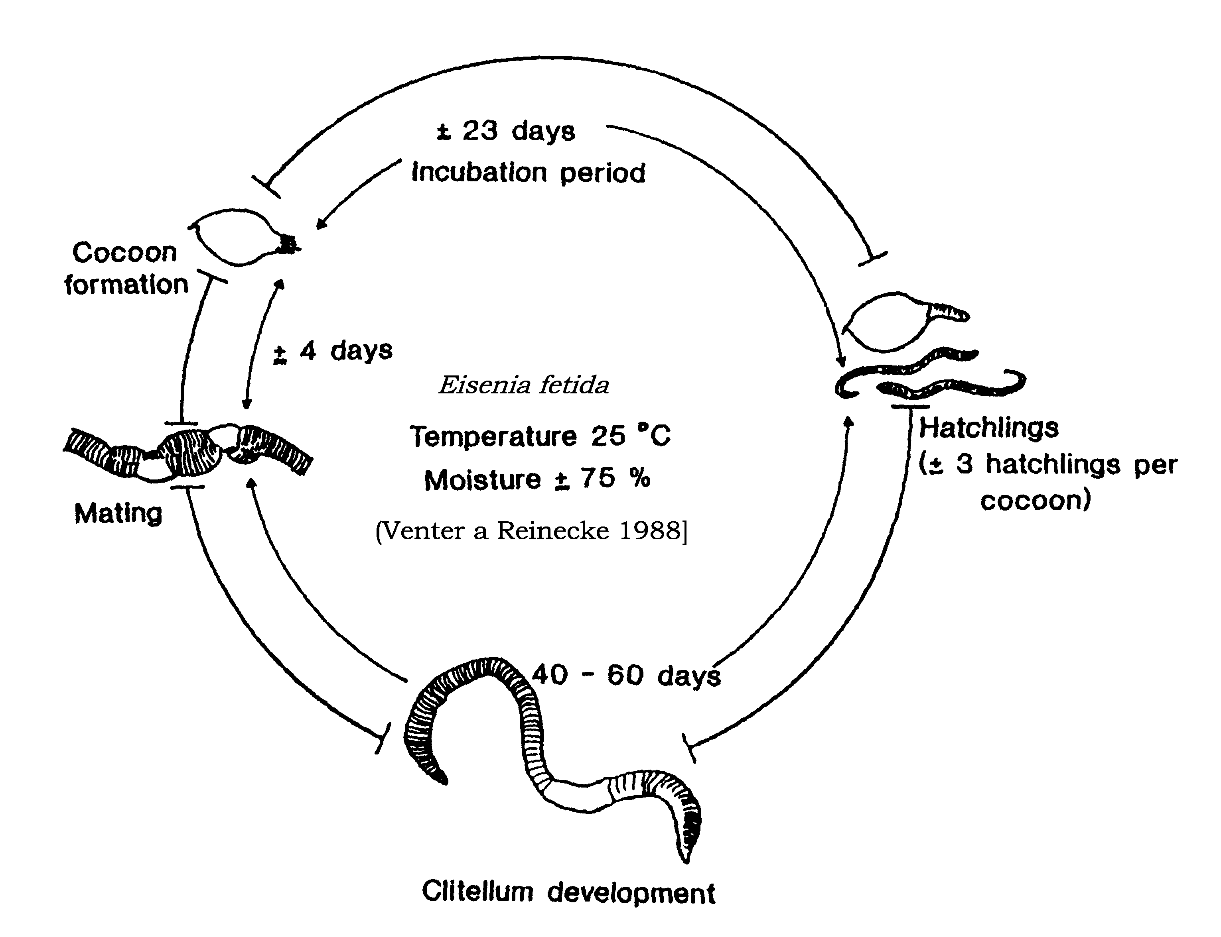
อาหารมีผลต่อการให้ลูกของไส้เดือน อาหารโปรตีนสูงทำให้ไส้เดือนมีลูกเร็ว

- ส่วนประกอบทางโภชนะของไส้เดือน Tiger
วัตถุแห้ง (%) | 20-25
ส่วนประกอบคิดเป็น % ของวัตถุแห้ง
โปรตีนรวม (crude protien) | 62-64
โปรตีนจริง (true protien) | 60-61
ไขมัน | 7-10
เถ้า | 8-10
แคลเซียม | 0-5
ฟอสฟอรัส | 1-10
พลังงานรวม (kcal/kg) | 3,900 - 4,100

- ผลผลิตของการเลี้ยงไส้เดือน
  - ตัวไส้เดือน สำหรับขายพันธุ์ เป็นอาหารสัตว์ หรือเป็นเหยื่อตกปลา
  - ปุ๋ยหมักจากไส้เดือน ประกอบด้วย มูลไส้เดือน และเศษอินทรียวัตถุที่เหลือ
  - น้ำสกัดชีวภาพจากไส้เดือน (Worm tea) มีสีน้ำตาลอ่อนถึงเข้ม ประกอบด้วยจุลินทรีย์ที่มีประโยชน์ สารอาหารและฮอร์โมนสำหรับพืช
- สภาพแวดล้อมที่เหมาะสม(ที่ไส้เดือนชอบ)
  - อุณหภูมิ 15-25 ºC (จำกัด 4-30 ºC)
  - ความชื้น 80-90 % (จำกัด 60-90 %)กำและบีบจะยุบตามมือและมีน้ำหยดออกมา
  - ความต้องการอากาศ
  - ความเข้มข้นของแอมโมเนีย ต่ำกว่า 0.5 มก/ล
  - ความเข้มข้นของเกลือ ต่ำกว่า 0.5 %
  - pH 5-9
  - ความมืด
  - อากาศระบาย
ที่อยู่ของไส้เดือน (Bedding)
- คุณสมบัติของที่อยู่ของไส้เดือนที่ดี
  - เก็บความชื้นได้ดี (retain moisture)
  - มีความพรุน (porous) และไม่อัดตัวแน่น (not pack tightly)
  - ไม่มีโปรตีนสูง
  - ไม่มีดิน (อาจมีเล็กน้อย)
- ที่อยู่ของไส้เดือนชนิดต่างๆ
  - กระดาษหนังสือพิมพ์ย่อยด้วยเครื่องย่อยกระดาษ
  - กระดาษลังลูกฟูก
  - ขุยมะพร้าว
  - ขี้กบ (wood chips)
  - ใบไม้เก่าๆ
  - มูลสัตว์ (ต้องหมักจนหายร้อนแล้ว)
  - มูลไส้เดือน

- ความหนาแน่นของพ่อแม่พันธุ์ไส้เดือนต่อที่อยู่ที่พอเหมาะคือ 1:8 ถ้าที่อยู่มีมากเกินก็ไม่ดีเพราะไส้เดือนจะไม่เจอกัน และมันชอนไชไม่ทั่วถึง ไม่เกิดรูพรุน
- หรือคิดง่ายๆดังนี้
  - เลี้ยงเพื่อเอาตัว 2.5-5 กก.ของที่อยู่/ตร.เมตร(ความหนา 10 ซม)
  - เลี้ยงเพื่อเอาปุ๋ยหมัก 5-10 กก.ของที่อยู่/ตร.เมตร(ความหนา 10 ซม) ซึ่งต้องเก็บปุ๋ยและเปลียนที่อยู่ทุก 4-5 วัน
อาหารของไส้เดือน
- มูลสัตว์
- กระดาษลัง
- กาก ถั่วต่างๆ
- เศษอาหาร เศษผักและผลไม้และปุ๋ยหมัก(แตงโม ไส้เดือนชอบมาก)
- อาหารที่ผลิตเป็นการค้าสำหรับเลี้ยงไส้เดือน
- เศษใบไม้และเศษกระดาษ
- กากตะกอนระบบบำบัดน้ำเสีย
- อาหารผสมที่ใช้กับสัตว์อื่นๆ
มูลโคที่ผ่านการจัดเตรียมที่เหมาะสมแล้วจะเป็นทั้งที่อยู่และอาหารชั้นดี
วิธีการให้อาหาร
1) Top feeding
ให้อาหารบนที่อยู่ในที่เลี้ยง แล้วกลบด้วยที่อยู่ใหม่หรือปิดด้วยกระสอบป่านหรือกระดาษหนังสือพิมพ์
2) Pocket feeding
ฝังกลบอาหารเป็นหลุมหรือเป็นแถว และเปลี่ยนที่ฝังกลบอาหารทุกครั้ง
ระบบการเลี้ยงไส้เดือน แบ่งตามขนาด
1) ขนาดเล็ก (Small scale)
ใช้ที่เลี้ยงแบบต่างๆ และทำด้วยวัสดุต่างๆ เช่น พลาสติก, ไม้,โฟม หรือเหล็ก หรือวงคอนกรีต
2) ขนาดใหญ่ (Large scale)
ในทางปฏิบัตินิยมใช้แบบกองเป็นแถวยาว (windrow) อาจมีหรือไม่มีที่กั้น พื้นเป็นพื้นคอนกรีต หรือพื้นดินปูด้วยพลาสติก

ระบบการเลี้ยงไส้เดือน แบ่งตามวัตถุประสงค์
- เลี้ยงเพื่อกำจัดอินทรียวัตถุจากครัวเรือน และได้ปุ๋ยไว้ใช้เอง ใช้เศษผัก ผลไม้เป็นอาหาร
- เลี้ยงเพื่อผลตอบแทนทางธุรกิจ ส่วนใหญ่ใช้มูลโคเป็นทั้งที่อยู่และอาหาร

วิธีการเก็บเกี่ยวไส้เดือน
1) Manual methods
2) Self – harvesting (Migration) methods
3) Mechanical methods

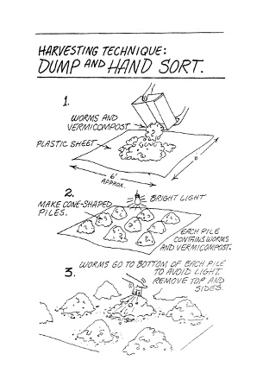

การแก้ไขปัญหาการเลี้ยง
ปัญหา | สาเหตุ | วิธีการแก้ปัญหา
กลิ่นเหม็น | ที่อยู่เปียกเกินไป | เติมที่อยู่แห้งเพื่อดูดซับน้ำ  เปิดฝาที่เลี้ยง 2-3 วัน
กลิ่นเหม็น | อาหารมากเกินไป | หยุดให้อาหารจนกว่าอาหารหมดจึงให้อาหารใหม่  เพิ่มปริมาณไส้เดือนในที่เลี้ยง หากให้อาหารในปริมาณเดิม
กลิ่นเหม็น | pH เป็นกรดมากเกินไป | ถ้าที่เลี้ยงมีกลิ่นเปรี้ยว ทำการตรวจ pH ถ้า pH ต่ำกว่า 6 ให้เติมเปลือกไข่บด หรือปูนขาวหรือ โดโลไมท์
กลิ่นเหม็น | ให้อาหารโปรตีนสูง เช่น เนื้อ หรือไขมัน | ลดให้น้อยลง
กลิ่นเหม็น | ที่อยู่อัดตัวแน่น | ทำที่เลี้ยงให้โปร่ง โดยเติมกระดาษย่อยเป็นชิ้น หรือขุยมะพร้าว
กลิ่นเหม็น | ก๊อกหรือจุกรั่ว | ตรวจสอบแก้ไข
กลิ่นเหม็น | อาหารแห้งเกินไป | ให้อาหารที่มีส่วนประกอบของน้ำมากและไส้เดือนชอบ เช่น เปลือกแตงโมและแคนตาลูป
กลิ่นเหม็น | การระเหยของน้ำเกิดขึ้นเร็ว | ไม่วางที่เลี้ยงในที่ที่อากาศร้อน  ไม่วางที่เลี้ยงกลางแจ้ง ถูกแดดโดยตรง  ในวันอากาศร้อนให้น้ำเย็นแก่ที่เลี้ยง
กลิ่นเหม็น | รูระบายน้ำใหญ่ หรือถี่มากเกินไป | ตรวจสอบแก้ไข
กลิ่นเหม็น | ให้อาหารบนที่อยู่ | ฝังกลบอาหารในที่เลี้ยง
กลิ่นเหม็น | มีอาหารในที่เลี้ยง | กองปุ๋ยหมักโดยทั่วไป อาจพบเห็ดได้ เห็ดไม่มีอันตรายกับไส้เดือน ถ้าไม่ต้องการให้ถอนออก
กลิ่นเหม็น | หนอนพยาธิตัวกลม (nematode) | ในที่เลี้ยงไส้เดือน อาจพบหนอนสีขาวตัวเล็กๆจำนวนมากโดยเฉพาะอย่างยิ่ง เมื่อใช้มูลสัตว์เป็นส่วนผสมของที่อยู่หรือเป็นอาหาร ซึ่งอาจทำให้เข้าใจผิดคิดว่าเป็นลูกไส้เดือน หนอนชนิดนี้ไม่มีอันตรายกับไส้เดือน การกำจัดทำได้โดยเติมปูนขาวหรือใช้เปลือกแตงโม หรือขนมปังจุ่มนมวางไว้บนที่อยู่ แล้วหยิบออกไปเมื่อมีหนอนมาเกาะรุมกิน
กลิ่นเหม็น | สาเหตุ | วิธีการแก้ปัญหา
กลิ่นเหม็น | ไรแดง,ไรขาว | ไรแดงหรือไรขาวสามารถพบได้ในที่เลี้ยงไส้เดือนสภาพดี โดยทั่วไปไม่มีอันตรายต่อไส้เดือน แมลงเล็กๆเหล่านี้ ช่วยย่อยสลายอินทรียวัตถุ โดยเฉพาะเยื่อใยที่ย่อยสลายยาก การกำจัดทำได้เช่นเดียวกับหนอนสีขาวตัวเล็ก
กลิ่นเหม็น | ที่อยู่แห้งเกินไปเล็กน้อย  เศษอาหารเหลือ | มดอาจเป็นปัญหากับการเลี้ยงไส้เดือน ถ้าที่อยู่แห้งเกินไปเล็กน้อยมดอาจเข้าไปทำรัง การทำให้ที่อยู่ชื้นขึ้นสามารถช่วยได้  ป้องกันด้วยวิธีต่างๆ เช่นรักษาความสะอาดที่เลี้ยง  วางขาตั้งที่เลี้ยงไว้ในถ้วยที่เติมน้ำไว้
กลิ่นเหม็น | เลี้ยงไส้เดือนหนาแน่นเกินไป | แบ่งจำนวนไส้เดือนไปเลี้ยงในที่เลี้ยงอื่นครึ่งหนึ่ง
กลิ่นเหม็น | ที่อยู่หมด,เลี้ยงนานเกินไป | เก็บเกี่ยวไส้เดือนและเปลี่ยนที่อยู่
กลิ่นเหม็น | อาหารไม่พอ | เพิ่มอาหาร
กลิ่นเหม็น | ที่อยู่หมด | เพิ่มที่อยู่,เก็บเกี่ยวไส้เดือนและเปลี่ยนที่อยู่
กลิ่นเหม็น | ที่เลี้ยงร้อน | วางที่เลี้ยงไว้ในที่ร่มและเย็น ให้น้ำเย็นในช่วงอากาศร้อนแต่ระวังอย่าให้ที่อยู่แฉะ

สรุปจากเอกสารประกอบการบรรยาย ของ รศ.ดร.สมชัย จันทร์สว่าง ณ สมาคมโคเนื้อพันธุ์กำแพงแสน
3 เมษายน 2553

